INFORMACJA PRASOWA

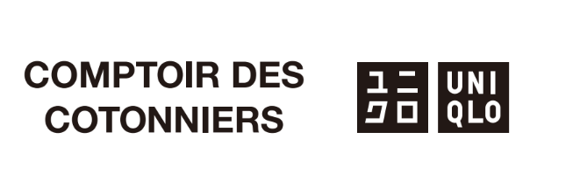

Francuska nowoczesność w duecie z ponadczasową klasyką
UNIQLO i COMPTOIR DES COTONNIERS
Kolekcja Jesień/Zima 2025
Dostępna od 12 września

19.08.2025, Warszawa - Marka UNIQLO ogłasza premierę kolekcji zaprojektowanej we współpracy z COMPTOIR DES COTONNIERS na sezon Jesień/Zima 2025, która trafi do sprzedaży 12 września. Kapsułowa kolekcja powstała w Paryżu, z dbałością o wysokiej jakości materiały i starannie dobrane kolory.

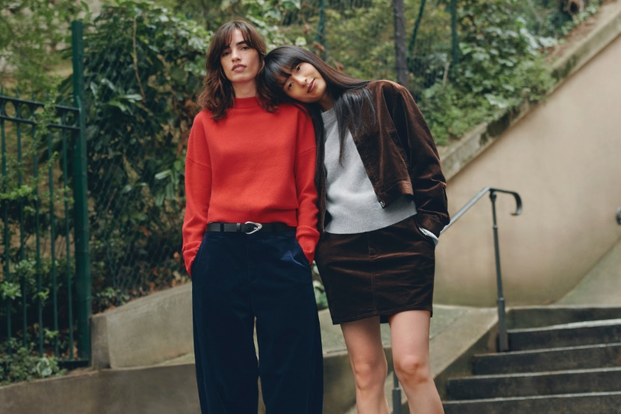

Nowoczesne fasony w wyrafinowanej palecie barw
Kolekcja zawiera sześć elementów garderoby damskiej, oferując nowoczesne, pudełkowe kroje, które z łatwością można ze sobą łączyć. Propozycje z grubego sztruksu jak spodnie, kurtki i minispódnice oddają kwintesencję francuskiego stylu i doskonale sprawdzą się w codziennych stylizacjach. Dzianiny wykonane zostały z najwyższą starannością, zarówno pod względem materiału jak i formy, tworząc prostą ale wyrafinowaną sylwetkę. W palecie kolorystycznej dominują granat, złamana biel, głęboka czerwień, leśna zieleń oraz czekoladowy brąz.

Szczegóły kolekcji:
Premiera: 12.09.2025 (piątek)
Dostępność: Kolekcja będzie dostępna w sklepach oraz online na stronie: https://www.uniqlo.com/jp/ja/contents/collaboration/uniqlo-and-comptoirdescotonniers/

Asortyment

6 elementów kolekcji damskiej
Krótka kurtka sztruksowa | 290.90 PLN
Golf z wełny owczej | 179.90 PLN
Sweter Polo z mieszkanki wełny | 179.90 PLN
Kardigan z dekoltem w łódkę z mieszanki wełny | 179.90 PLN
Sztruksowe spodnie | 179.90 PLN
Spódniczka mini sztruksowa | 179.90 PLN

Uwaga: Ceny są orientacyjne i mogą ulec zmianie.

Stylizacje
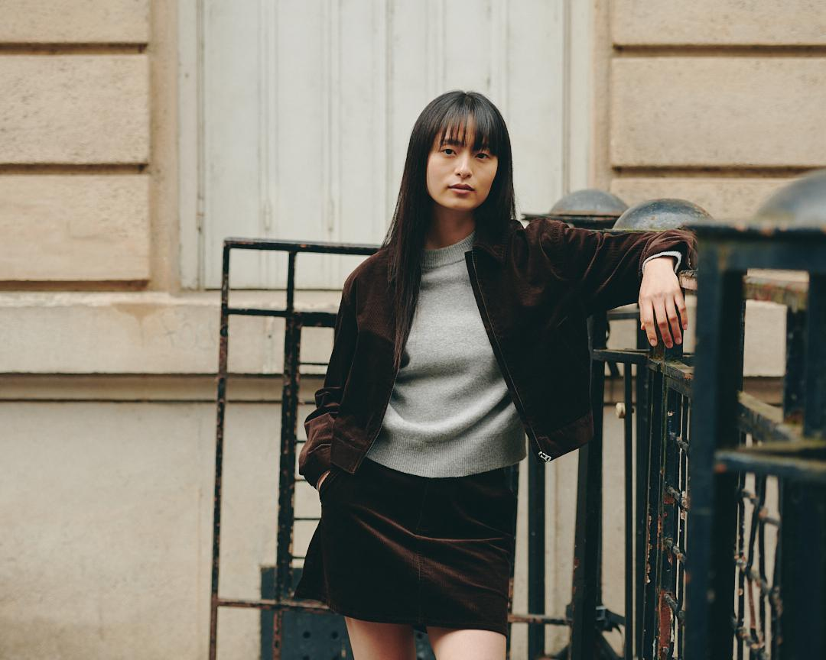
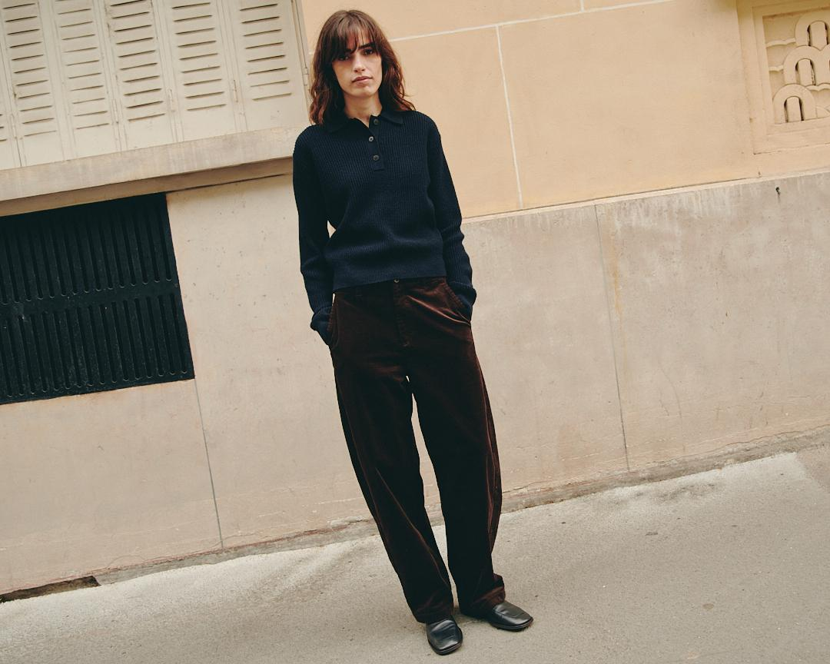
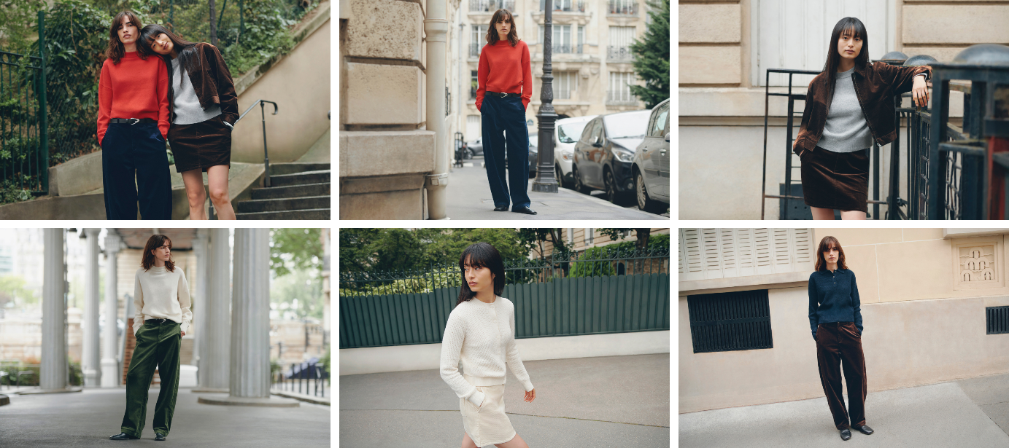


Ubrania o idealnym dopasowaniu, z nutą swobody i niewymuszonej elegancji.
Śmiałe połączenia w stylizacjach przy zachowaniu najwyższej jakości to kwintesencja DNA marki COMPTOIR DES COTONNIERS: nowoczesna, odświeżona kobiecość.

#####

O marce UNIQLO LifeWear
LifeWear to odzież inspirowana japońskimi wartościami prostoty, jakości i trwałości. Projektowana z myślą o współczesności, łączy elegancję, funkcjonalność i ponadczasowy styl, stając się podstawą indywidualnej garderoby. Doskonała koszula, która nieustannie jest udoskonalana. Najprostszy krój skrywający przemyślane, nowoczesne detale. Najwyższa jakość materiałów i idealne dopasowanie - w przystępnej cenie i dostępne dla każdego. LifeWear to odzież nieustannie udoskonalana, by dostarczać jeszcze więcej ciepła, lekkości, lepszego wzornictwa i komfortu w codziennym życiu.

O UNIQLO i Fast Retailing
UNIQLO to marka należąca do Fast Retailing Co., Ltd. - czołowej japońskiej spółki holdingowej z siedzibą główną w Tokio. UNIQLO jest największą spośród ośmiu marek grupy Fast Retailing, obok takich brandów jak GU, Theory, PLST, Comptoir des Cotonniers, Princesse tam.tam, J Brand oraz Helmut Lang. W roku fiskalnym zakończonym 31 sierpnia 2024 roku, grupa osiągnęła globalną sprzedaż na poziomie około 3,1 biliona jenów (21,39 miliarda USD, według kursu z końca sierpnia 2024: 1 USD = 144,9 JPY), co czyni ją jedną z największych firm odzieżowych na świecie. UNIQLO jest również wiodącym detalistą odzieżowym w Japonii.

UNIQLO nieustannie rozwija sieć dużych sklepów w kluczowych miastach i lokalizacjach na świecie, umacniając swoją pozycję jako marka globalna. Obecnie UNIQLO posiada ponad 2 500 sklepów w Japonii, Azji, Europie i Ameryce Północnej. Cała grupa Fast Retailing liczy już blisko 3 600 punktów sprzedaży.

Zgodnie z misją ”zmieniać ubrania, zmieniać konwencjonalne myślenie, zmieniać świat”, Fast Retailing angażuje się w tworzenie odzieży o nowej, unikalnej wartości, która wzbogaca codzienne życie ludzi na całym świecie. Więcej informacji o UNIQLO i Fast Retailing można znaleźć na stronach: www.uniqlo.com oraz www.fastretailing.com.

Kontakt dla mediów:
Agnieszka Błażejczak
agnieszka@pretaporter-pr.com
Tel.: +48 516 088 482

